苏州大学实验报告

|  |  |  |  |  |  |  |  |  |  |  |
| --- | --- | --- | --- | --- | --- | --- | --- | --- | --- | --- |
| 院系 | 计算机学院 | | 年级专业 | | 21计科 | | 姓名 | 方浩楠 | 学号 | 2127405048 |
| 课程名称 | | Linux操作系统 | | | | | | | 成绩 |  |
| 指导教师 | | 曹敏 | | 同组实验者 | | 无 | | 实验日期 | 2023.10.7 | |

|  |  |
| --- | --- |
| 实 验 名 称 | 实验 |

1. 实验目的

掌握Linux操作系统的文件操作

1. 实验内容

1. 更改文件权限的操作。chgrp、chown、chmod的熟练使用。自己设计场景，实 现这三个命令的使用，每个命令使用2次。注意，chgrp和chown有-R选项，请 至少有一次使用，涉及到了-R选项的使用。

2. chattr的练习

只练习选项-a和-i 针对文件和文件夹的操作都要涉及 追加、删除、重命名、写入操作都要涉及

3. which的练习 使用3次

4. find的练习

1) 选项-name，-iname，-path或者-ipath，?，*:这五个选项，每个选项都 要涉及到3次使用。

2) 选项-type，-empty:这两个选项，每个选项都要涉及到3次使用。

3) 逻辑组合的练习:逻辑非操作、逻辑或操作，每个操作涉及到2次使用。 4) 选项-delete，-exec:这两个选项，每个选项都要涉及到2次使用。

1. 实验步骤和结果

1.1.chgrp

将~/SUDA 的所属组改为 /bin

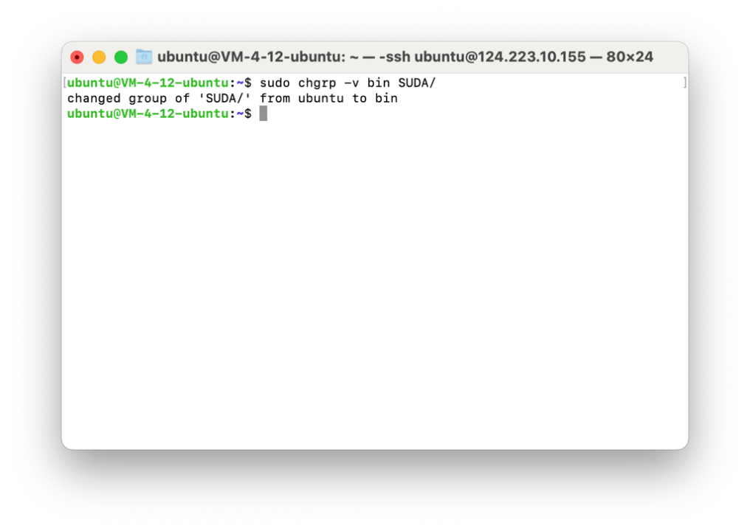

将~/SUDA中所有文件夹的所属组改为ubuntu

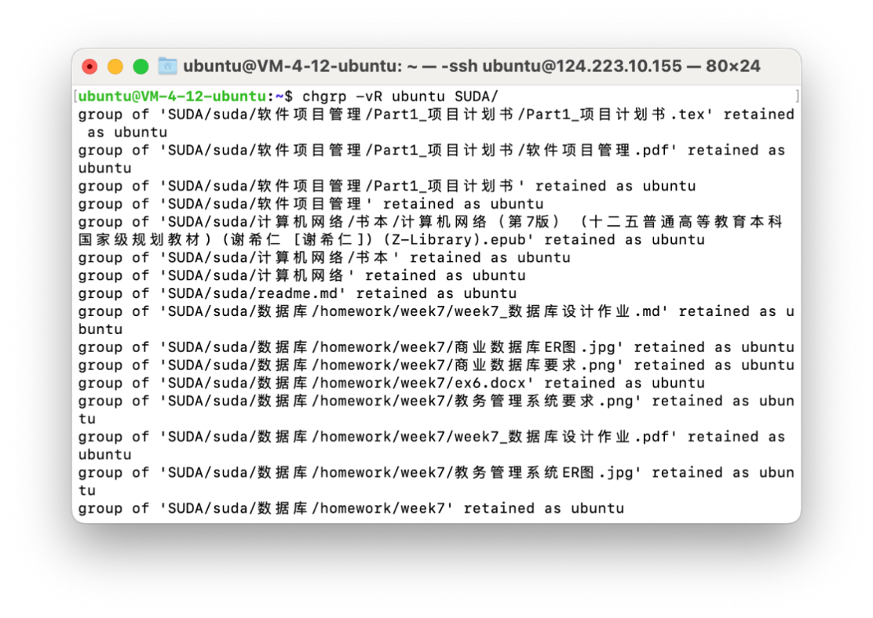

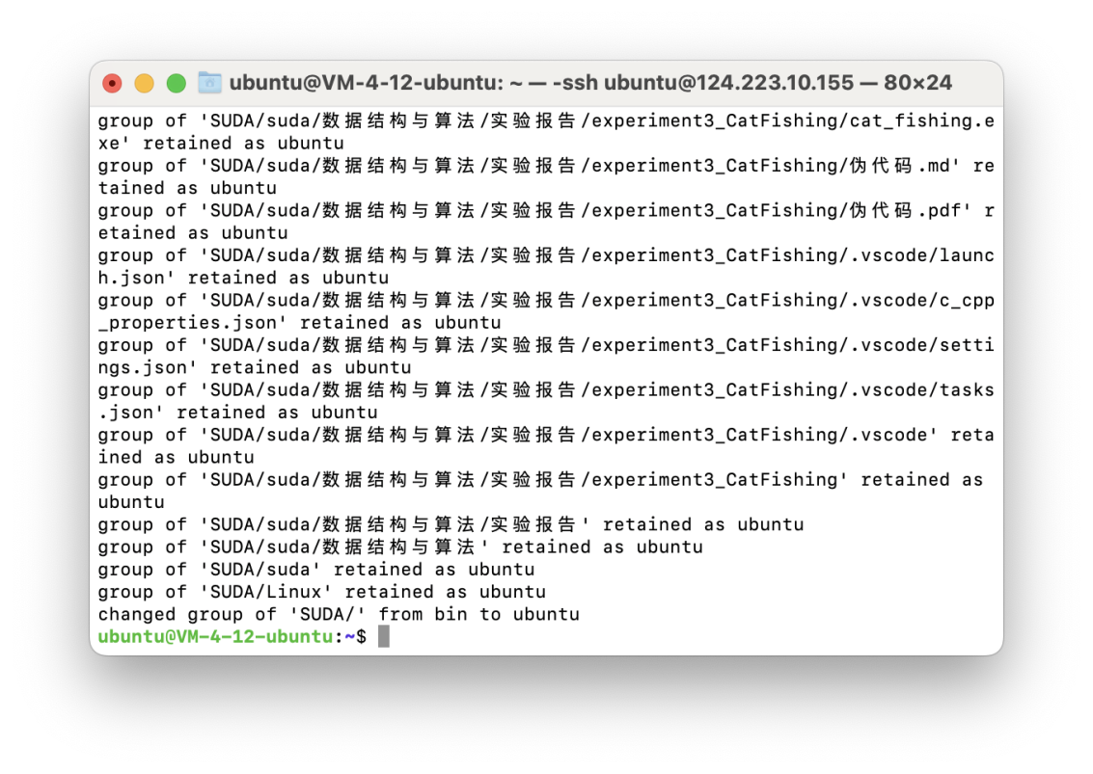

1.2.chown

将~/SUDA/Linux/ 的所有者设置root

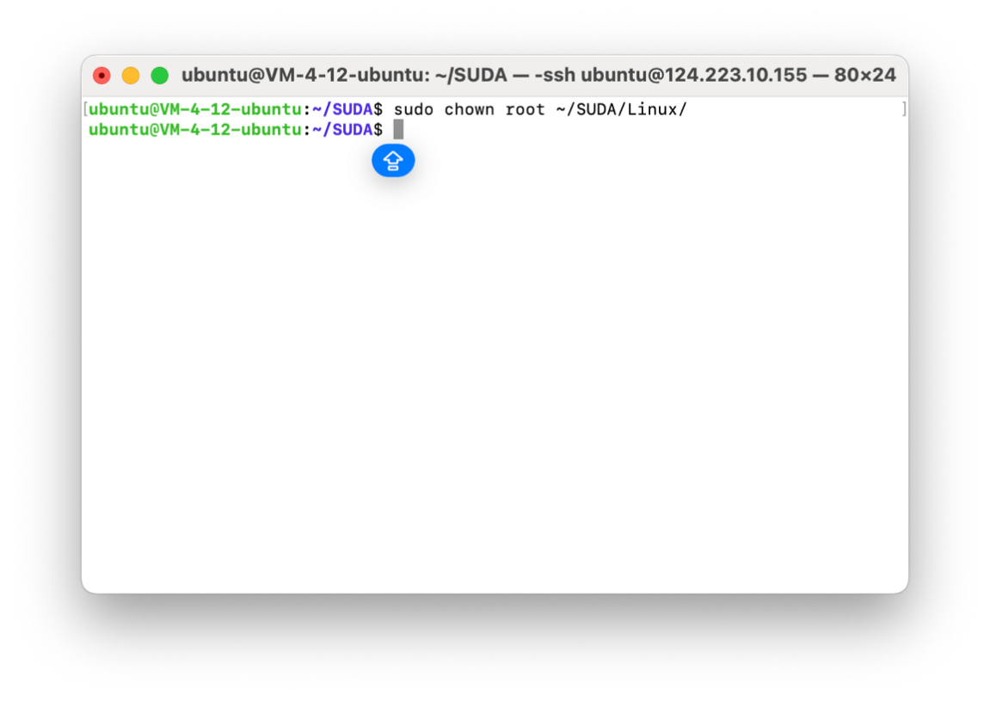

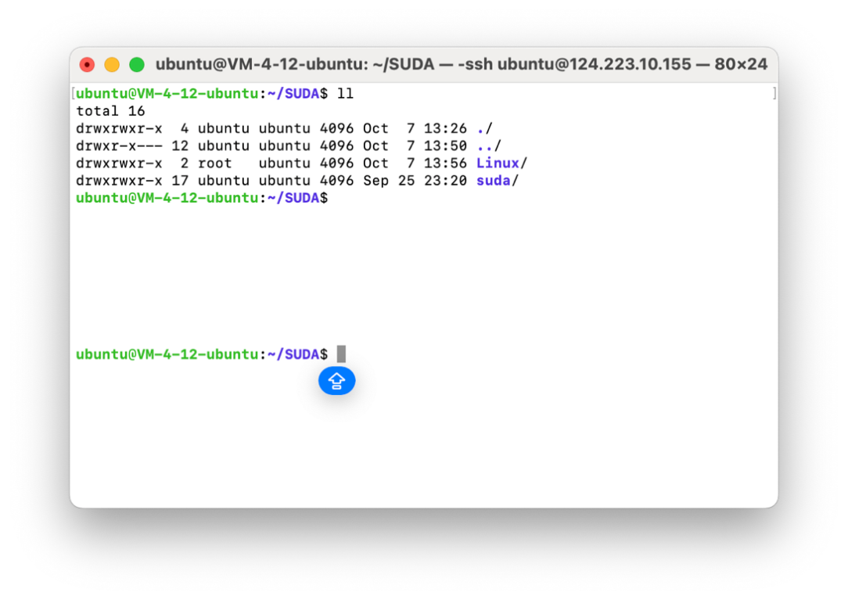

可以看到Linux/的所有者依旧变更为了root

将~/SUDA/Linux/下属的所有文件的所有者均改为root

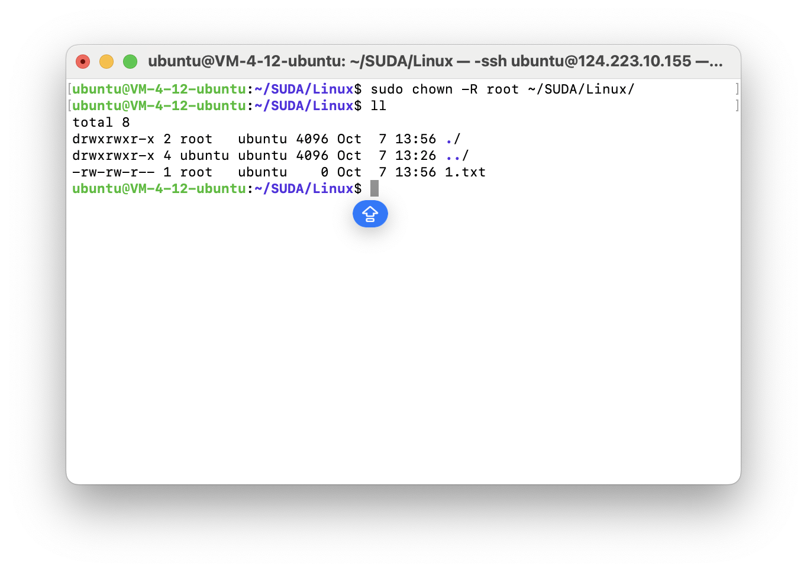

1.3 chmod

将1.txt设为所有人都可以读取

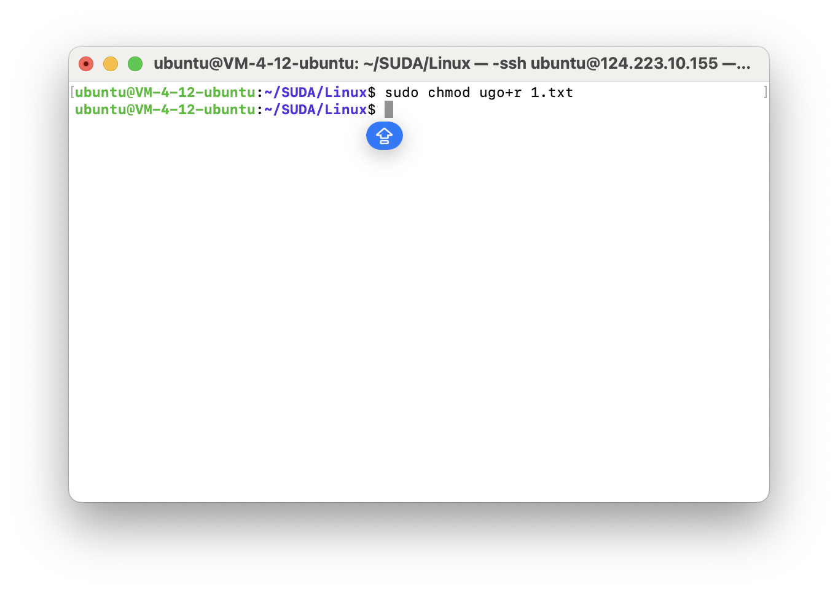

将当前文件夹下所有内容设置为所有人都可以读写:

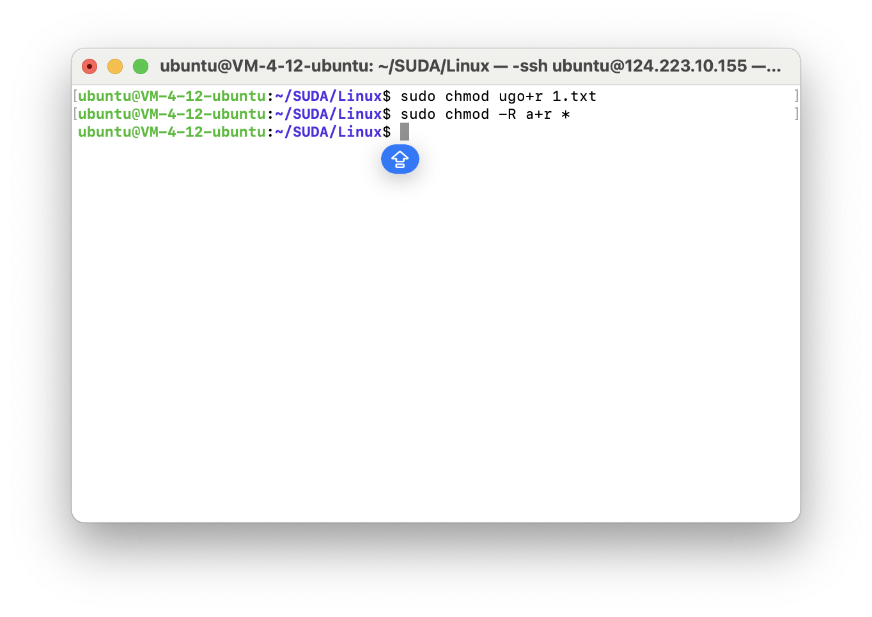

1. chattr

给1.txt加上属性:不得任意更动文件或目录

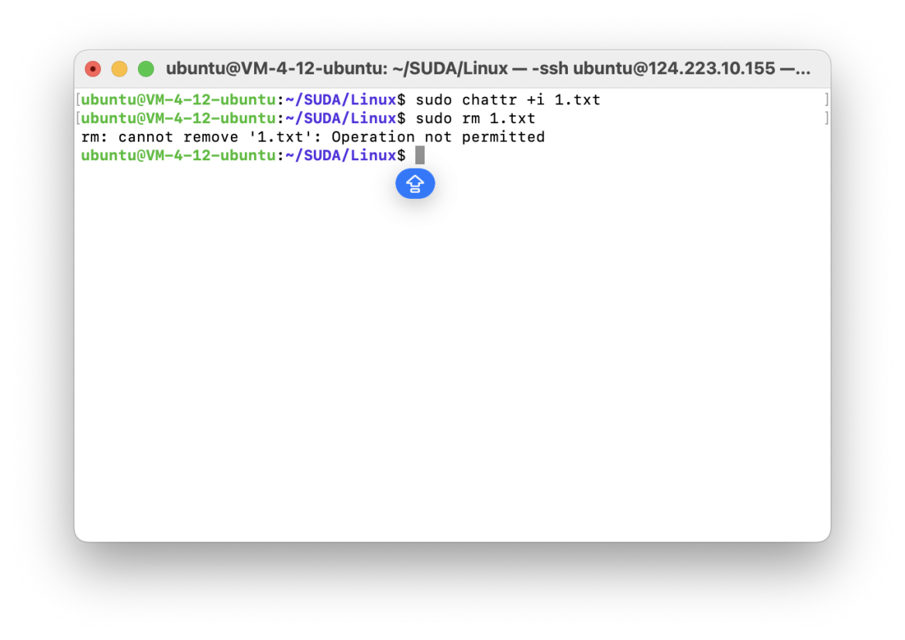

1.txt有了属性i后无法删除

去除1.txt的i属性

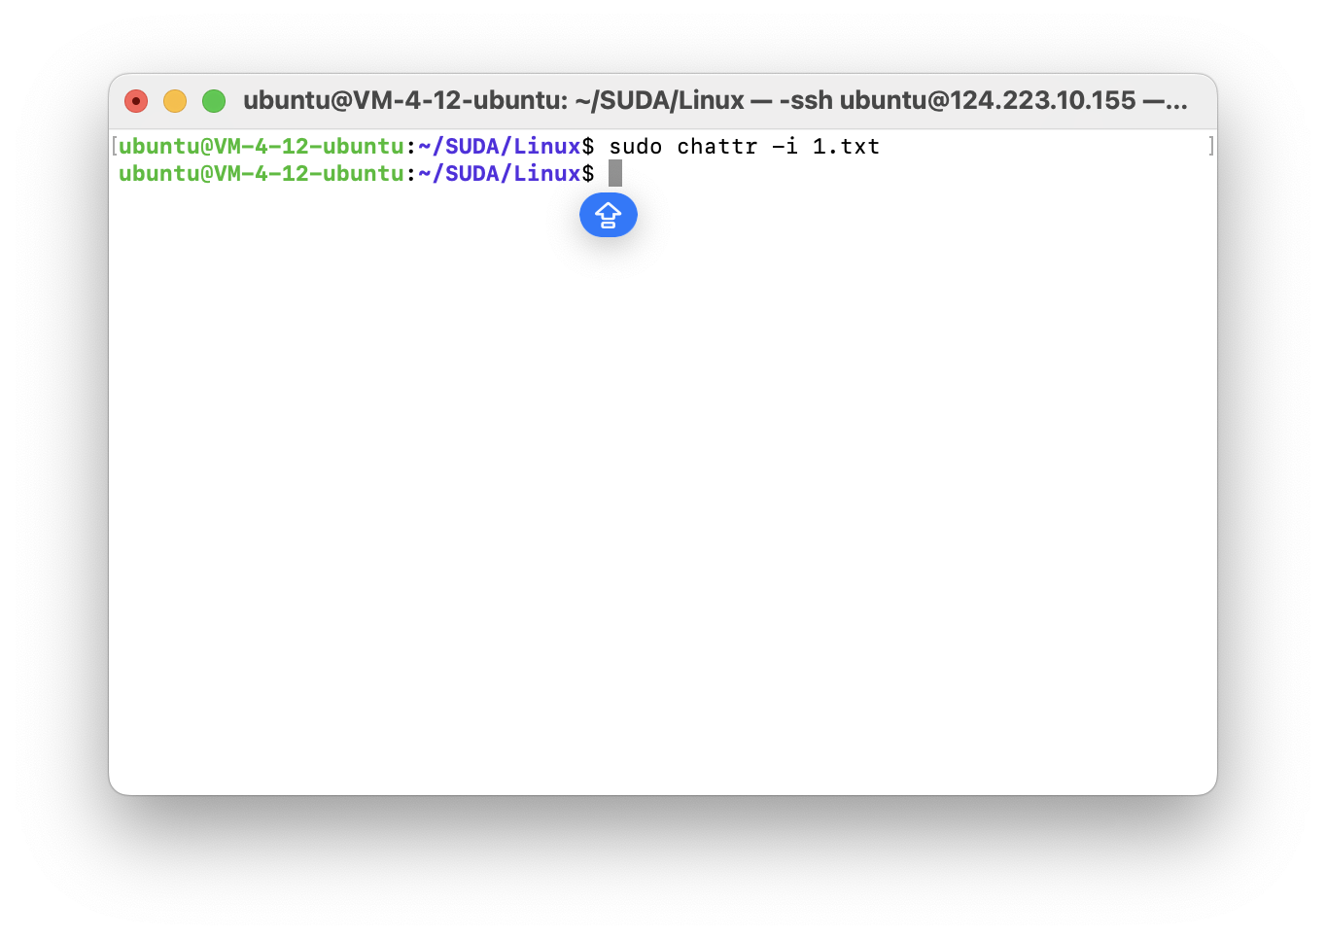

使test1/文件夹只能附加,不能减少或删除

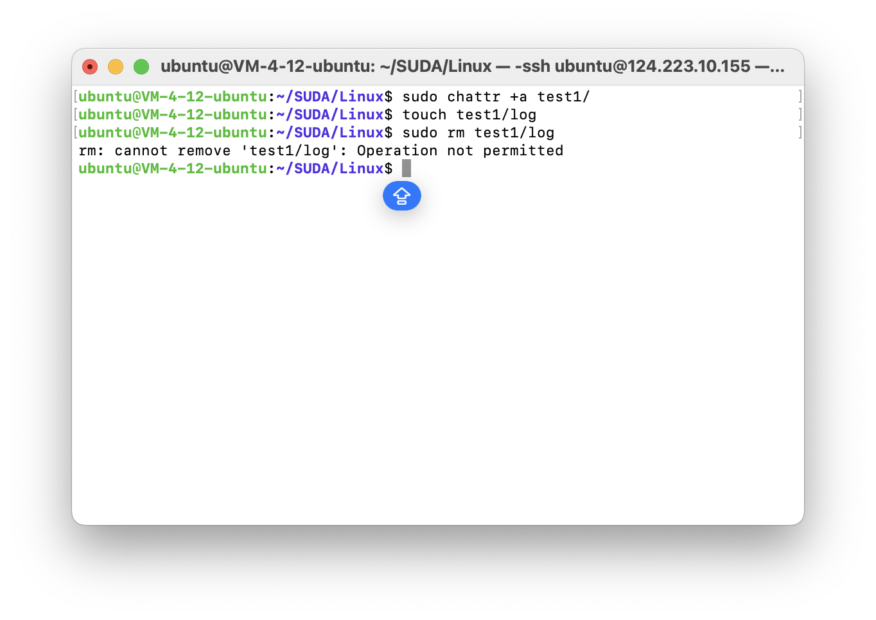

向文件test1/log中追加内容:

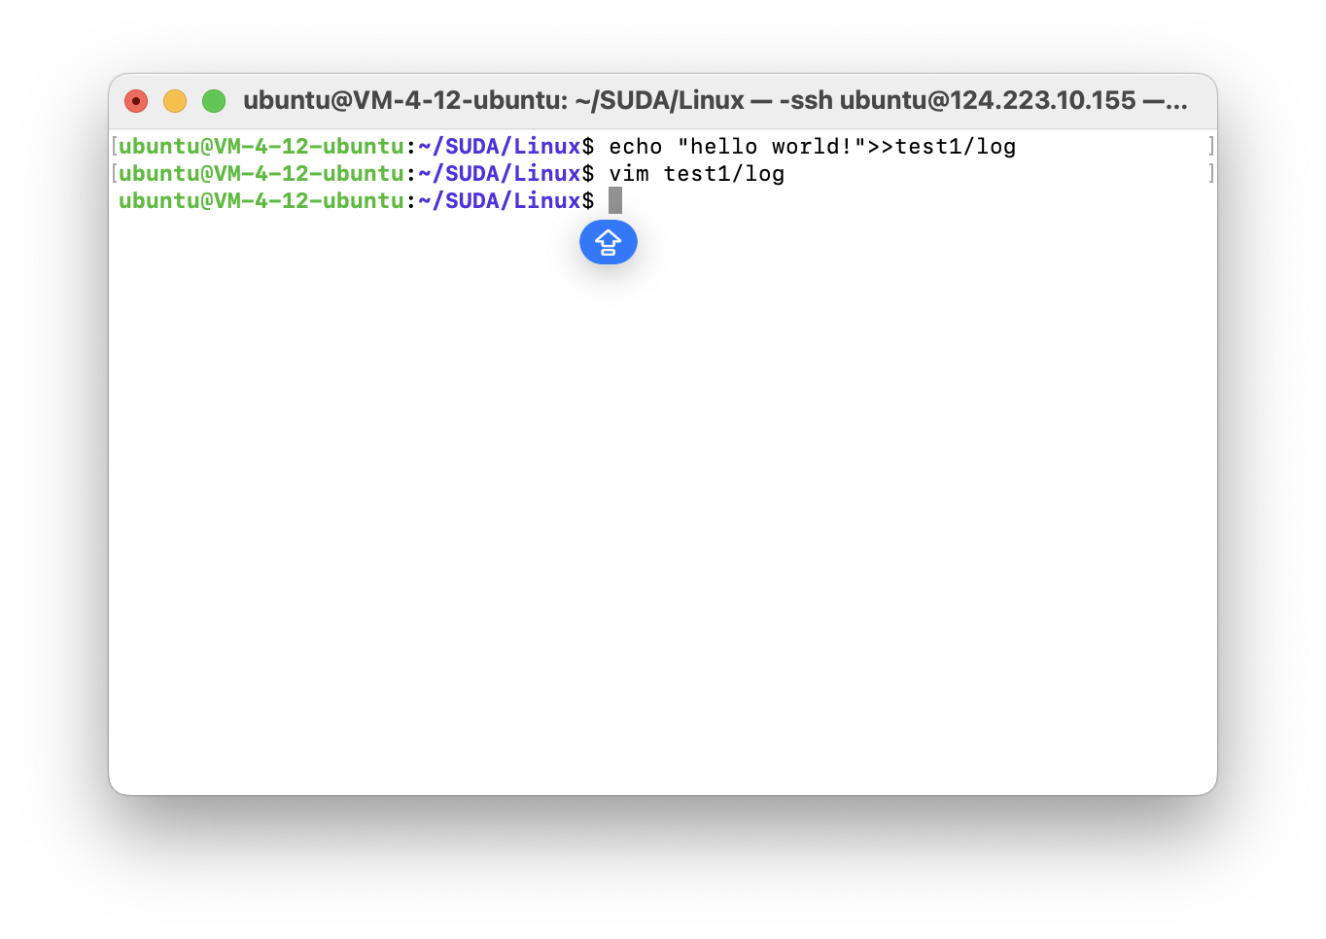

此时读取test1/log内的内容

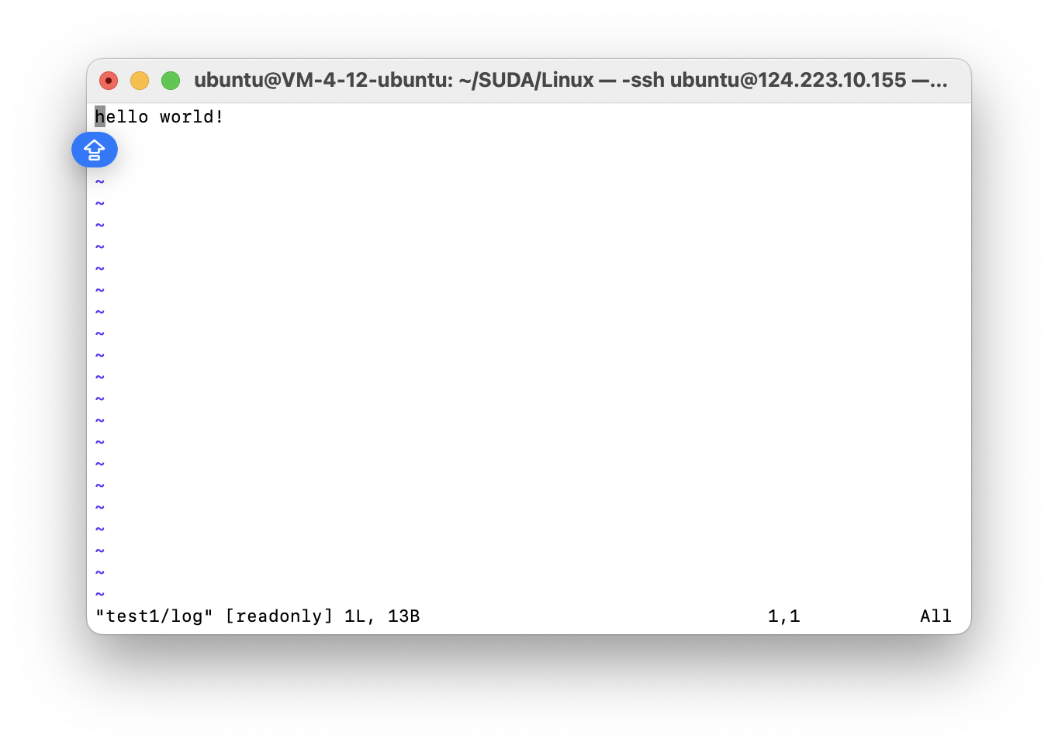

发现内容以及被追加到了test1/log中

testfile文件无法被修改,因此无法被重命名.在执行chattr -i testfile命令后,testfile被成功重命名为了renamefile

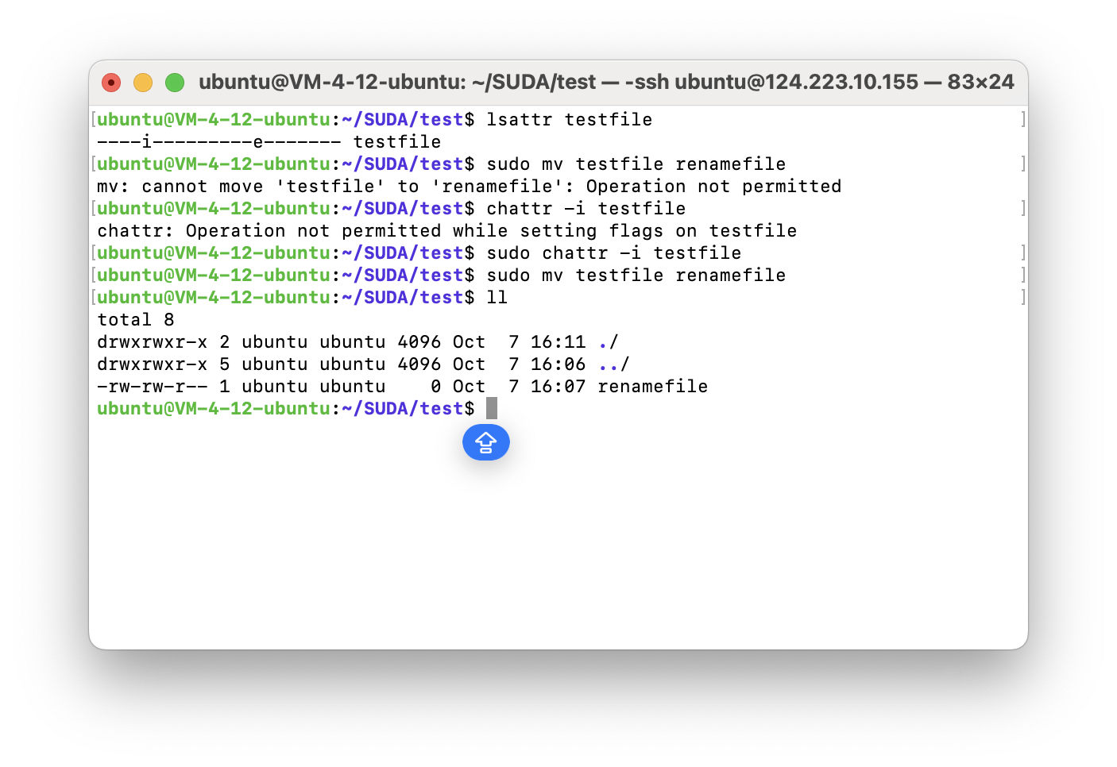

1. which的练习

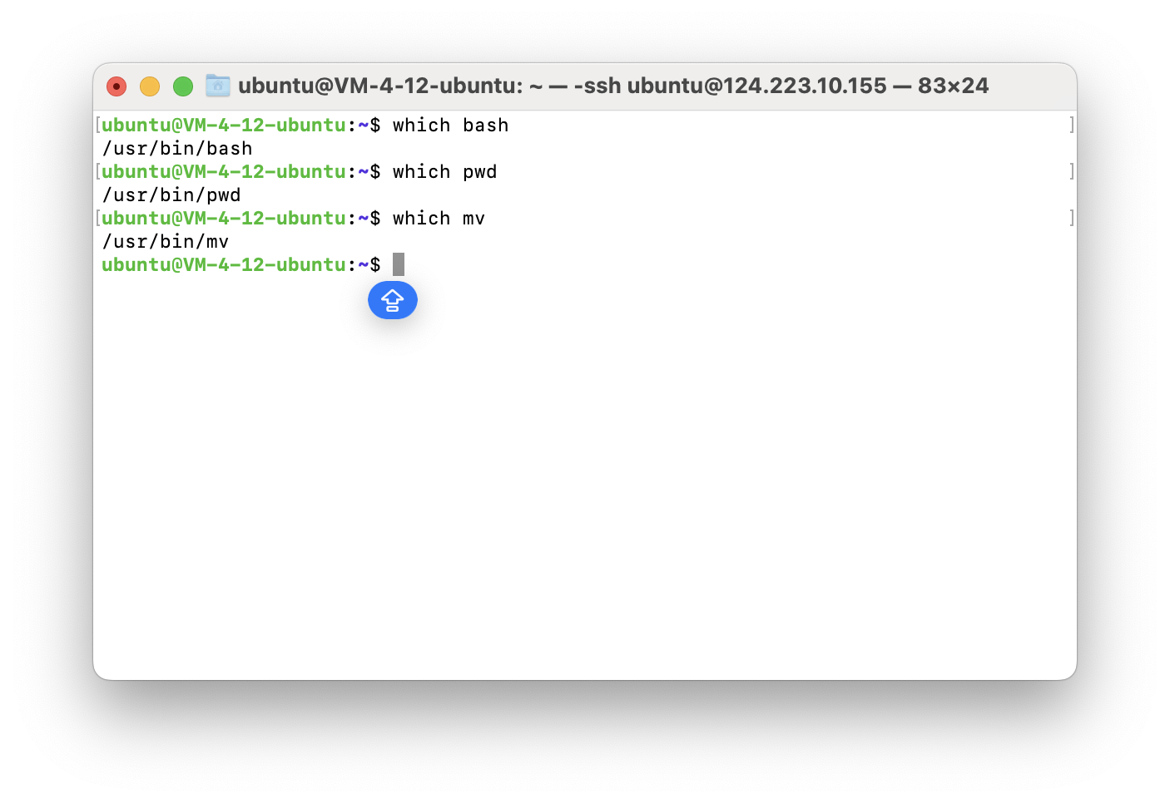

1. find

4.1 选项-name，-iname，-path或者-ipath，？，*

4.1.1 -name选项:

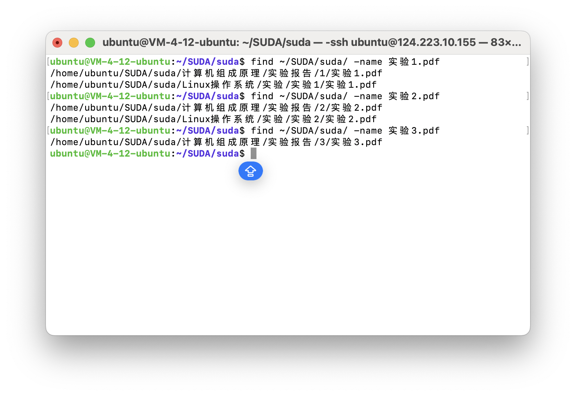

4.1.2 -iname选项

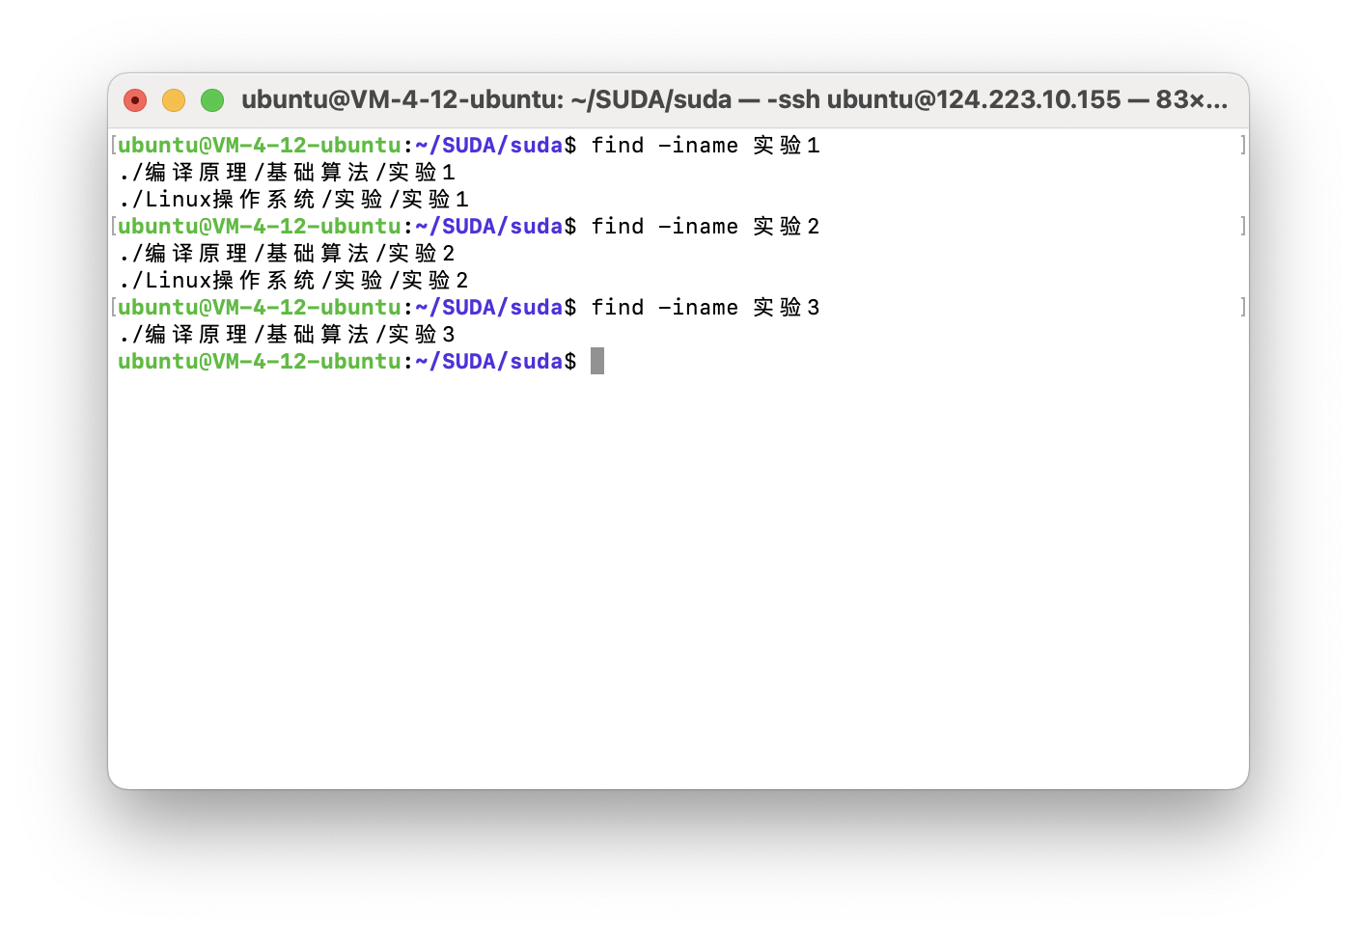

4.1.3 -path 参数

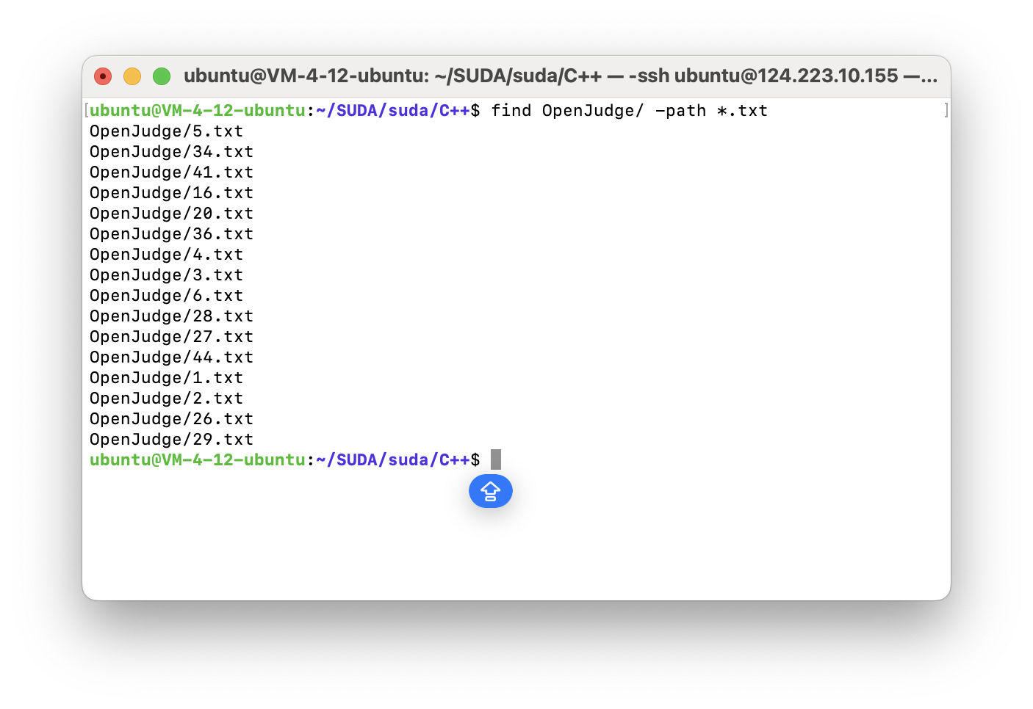

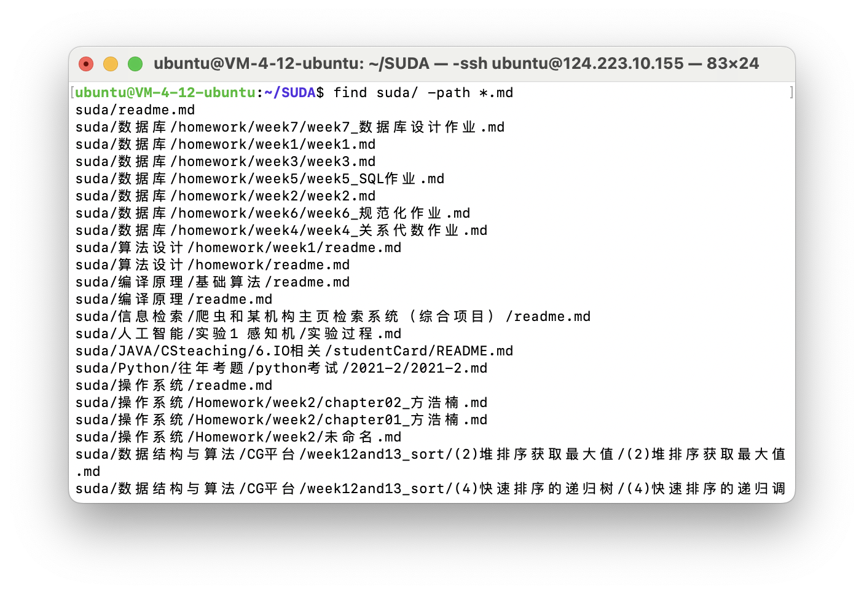

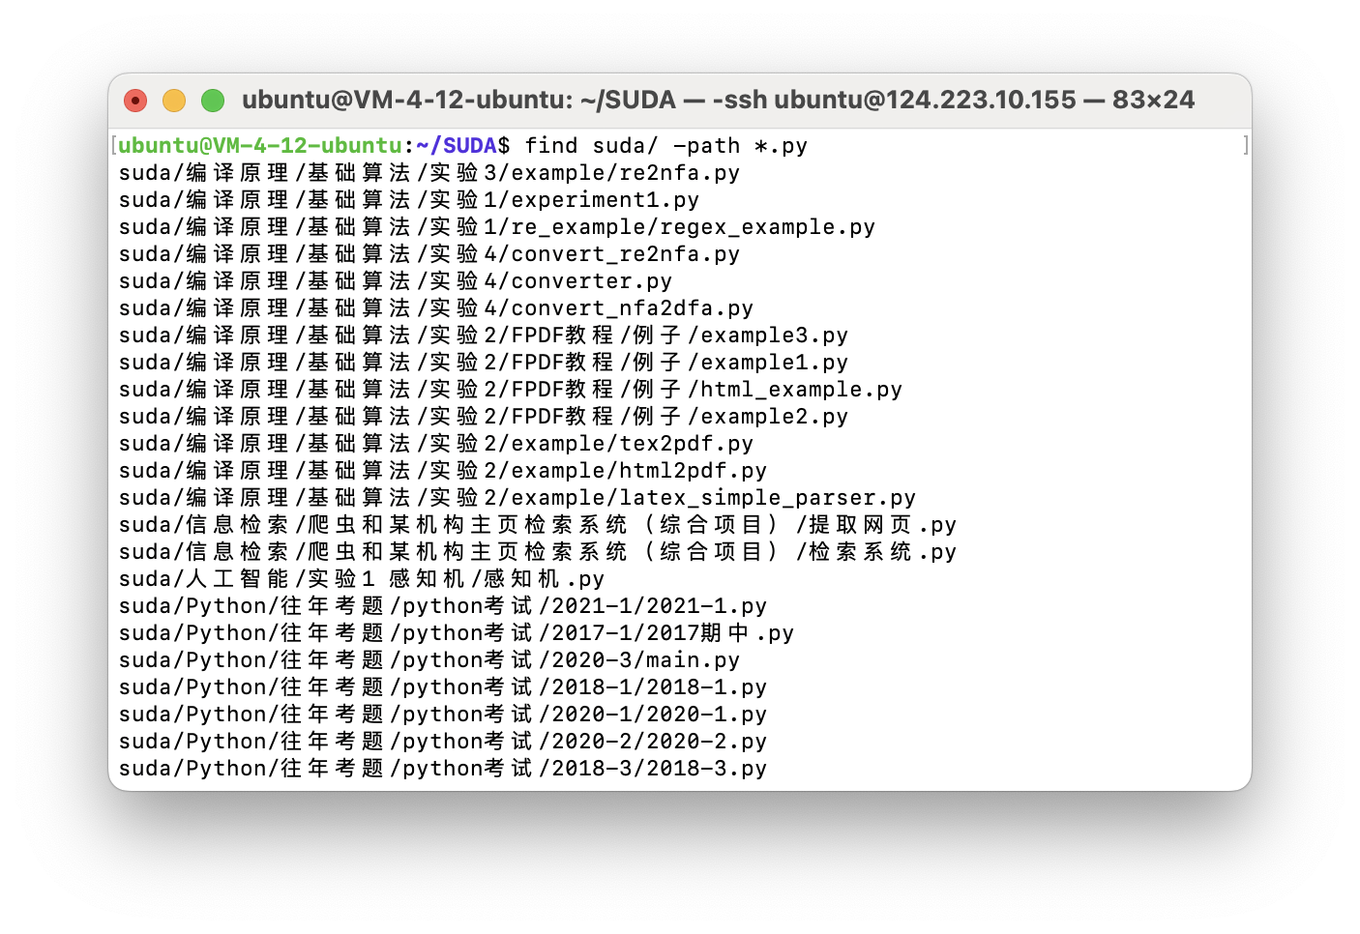

4.1.4 -ipath 参数

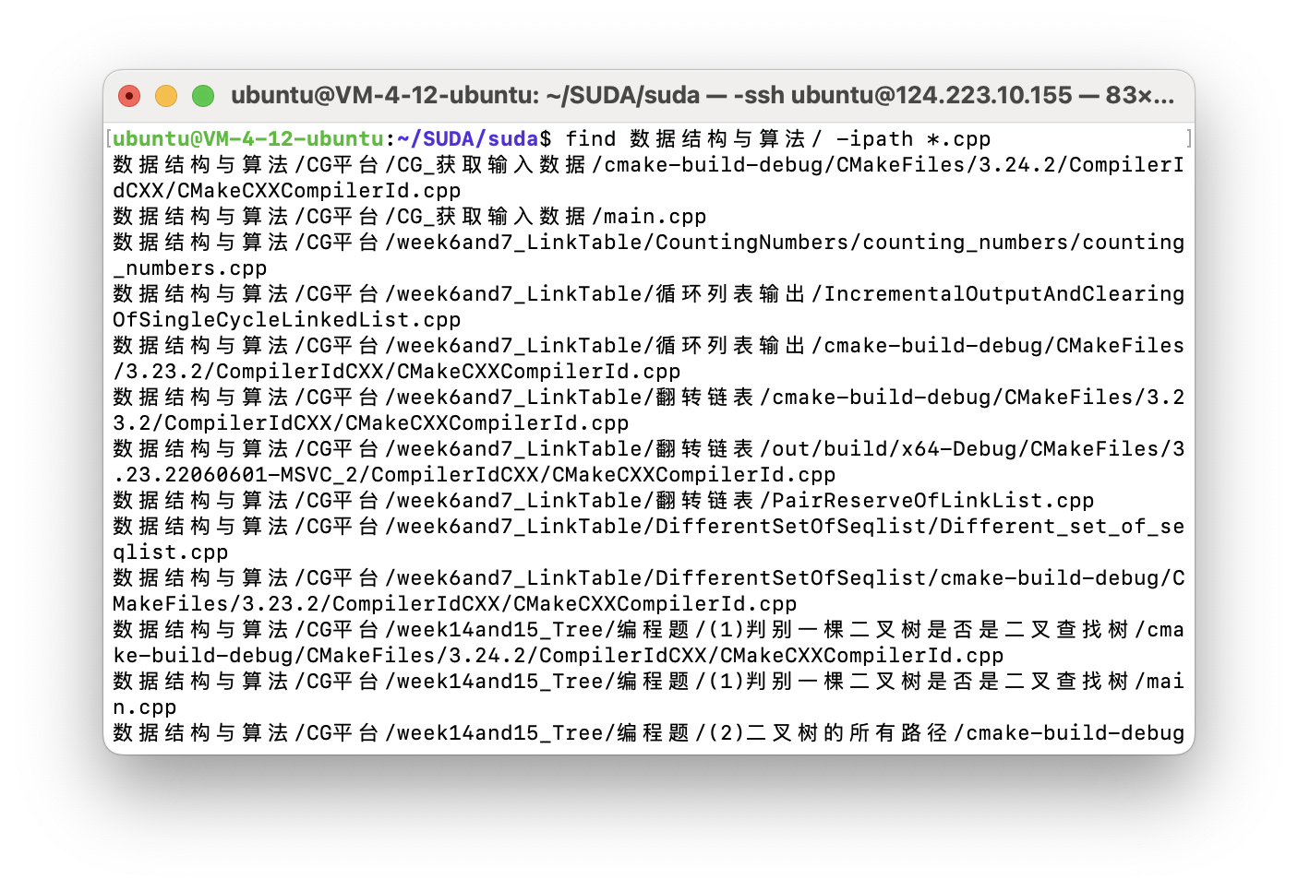

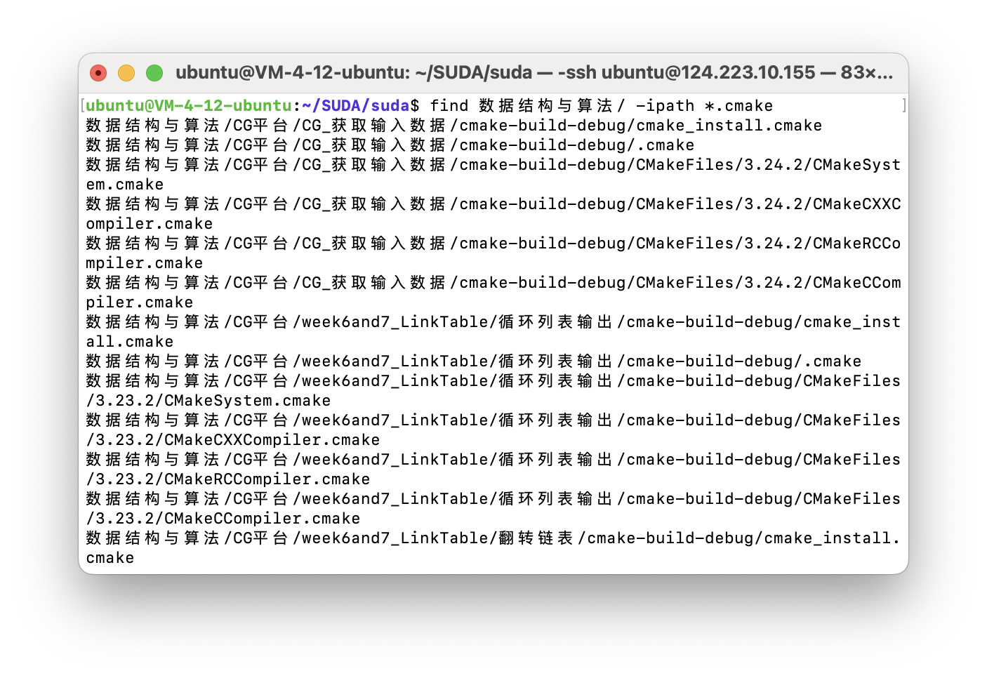

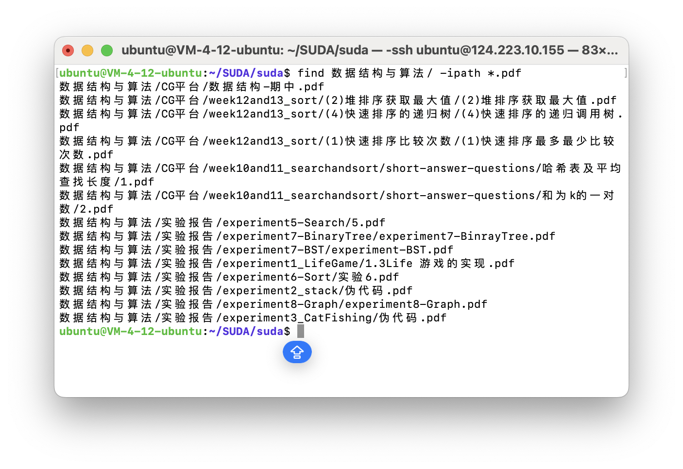

4.2 -type,-empty

4.2.1 -type

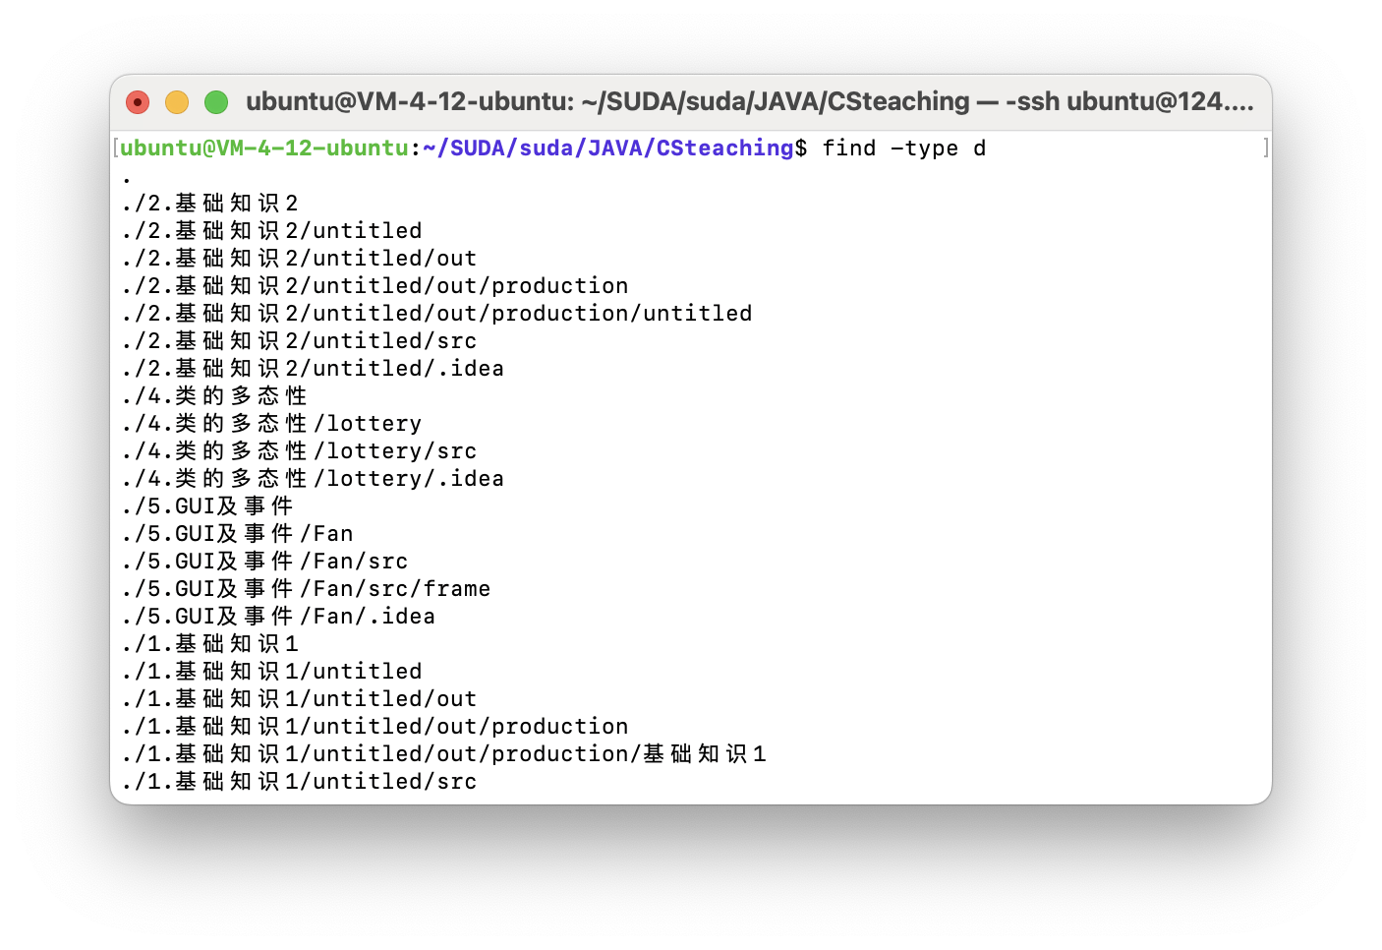

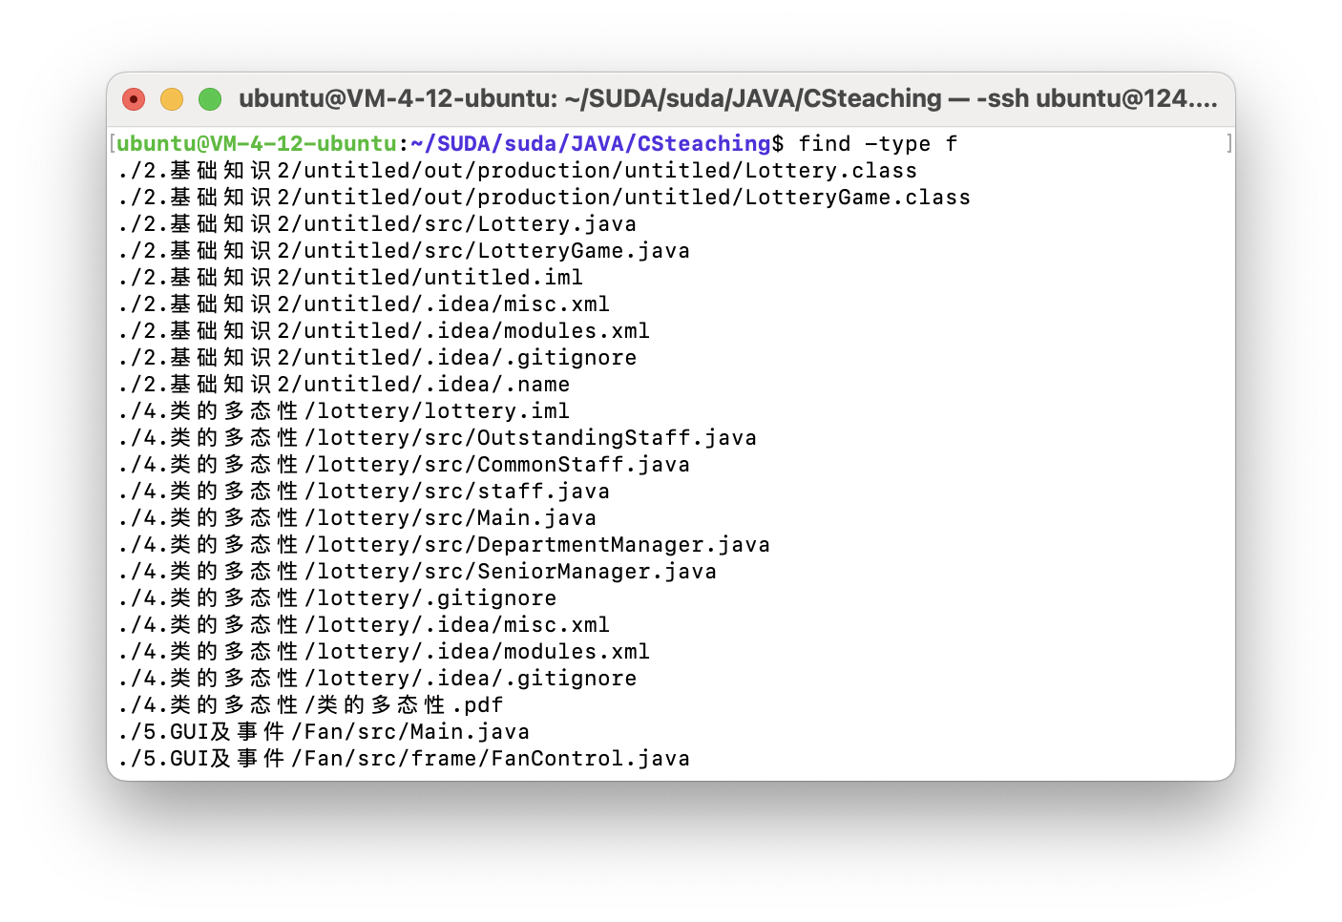

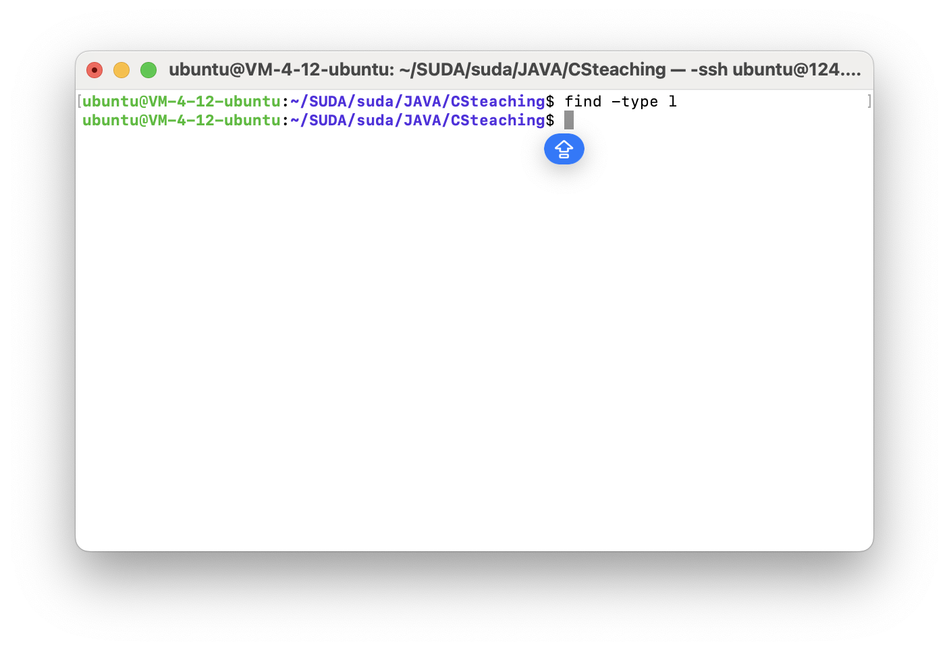

4.2.2 -empty

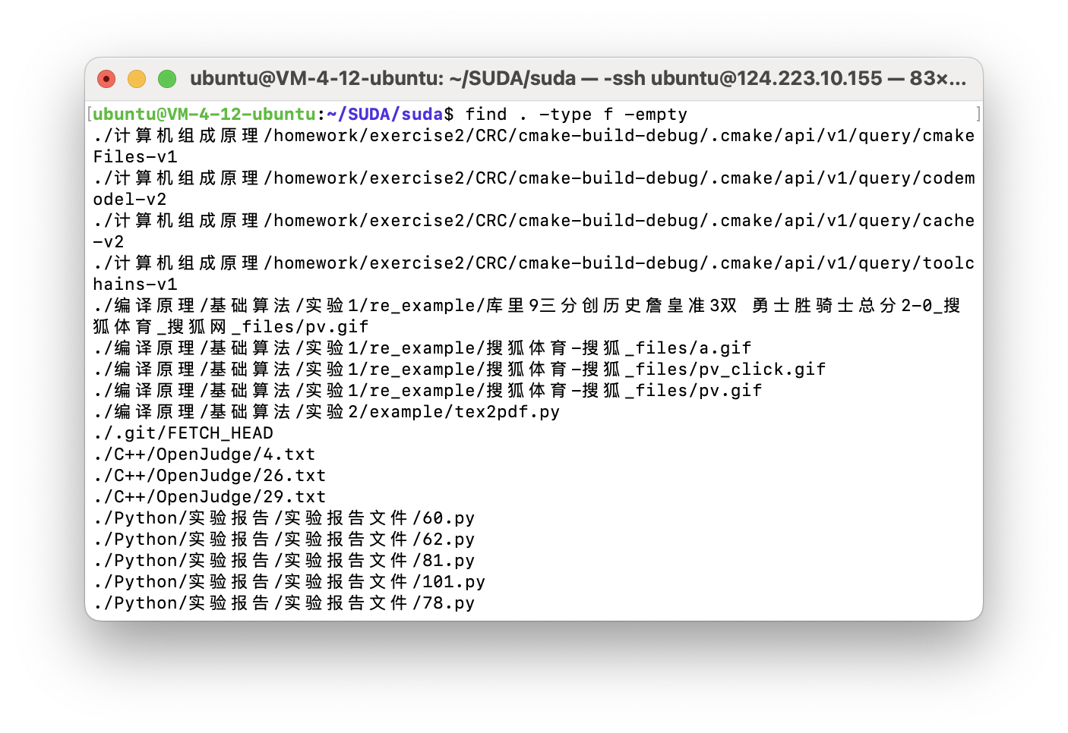

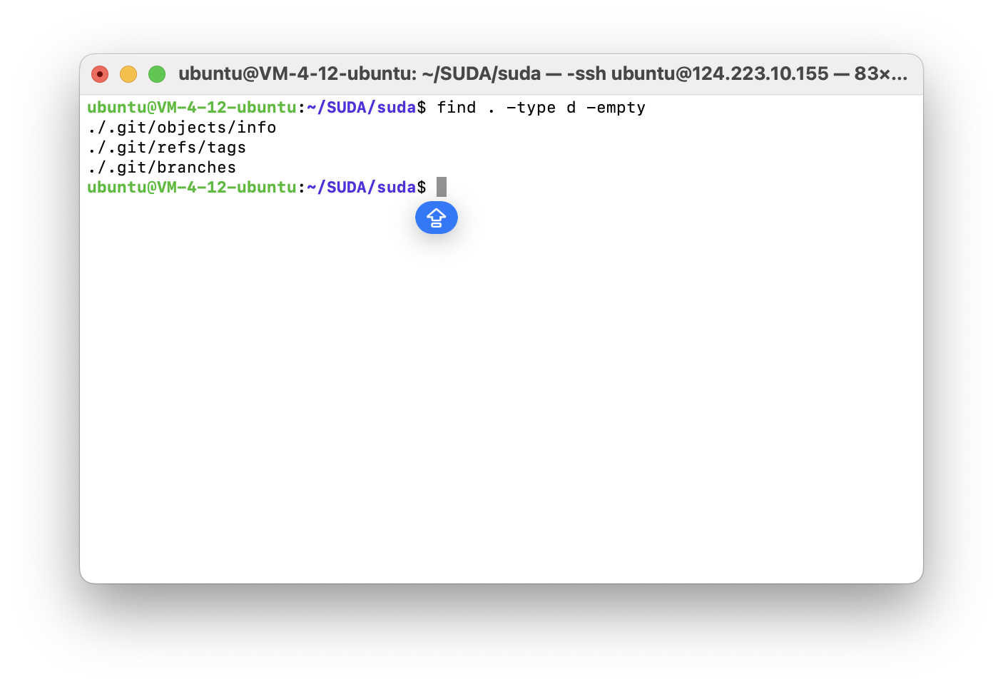

4.3 组合逻辑

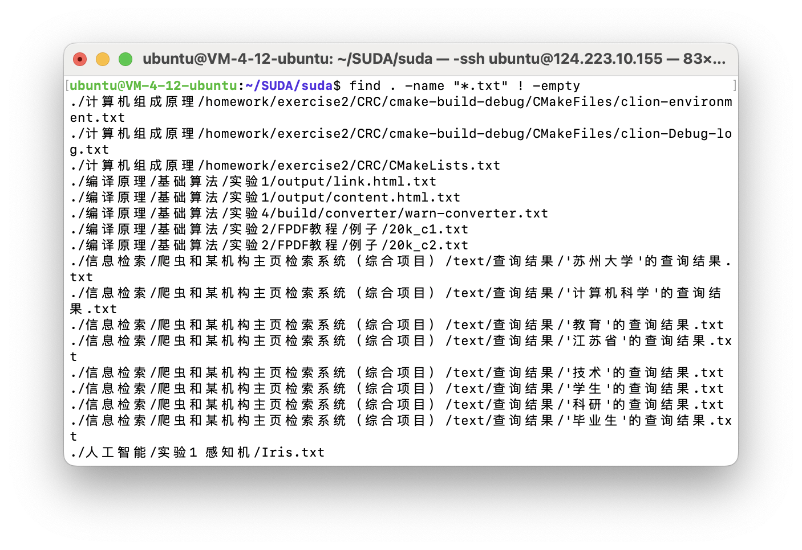

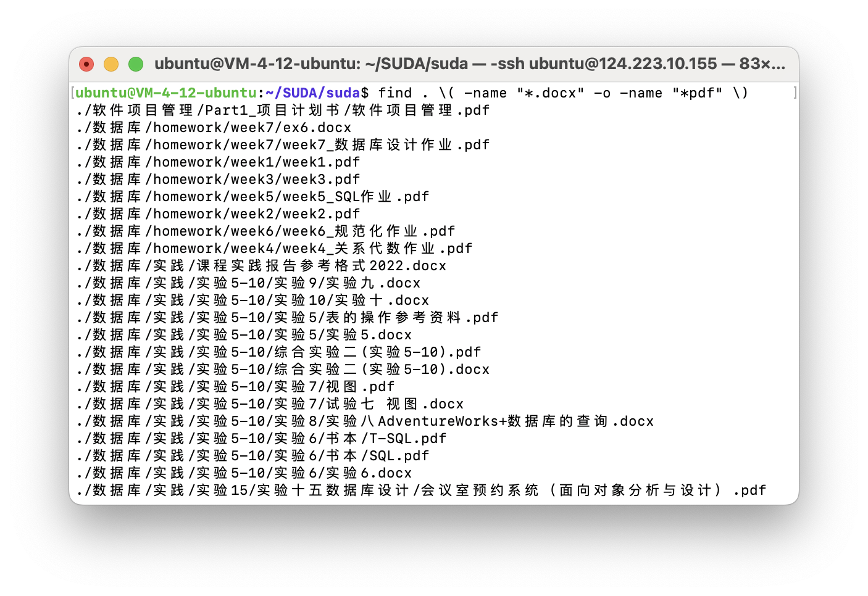

4.4

4.4.1 -delete选项

删除当前文件夹下名字为”1.txt”的文件

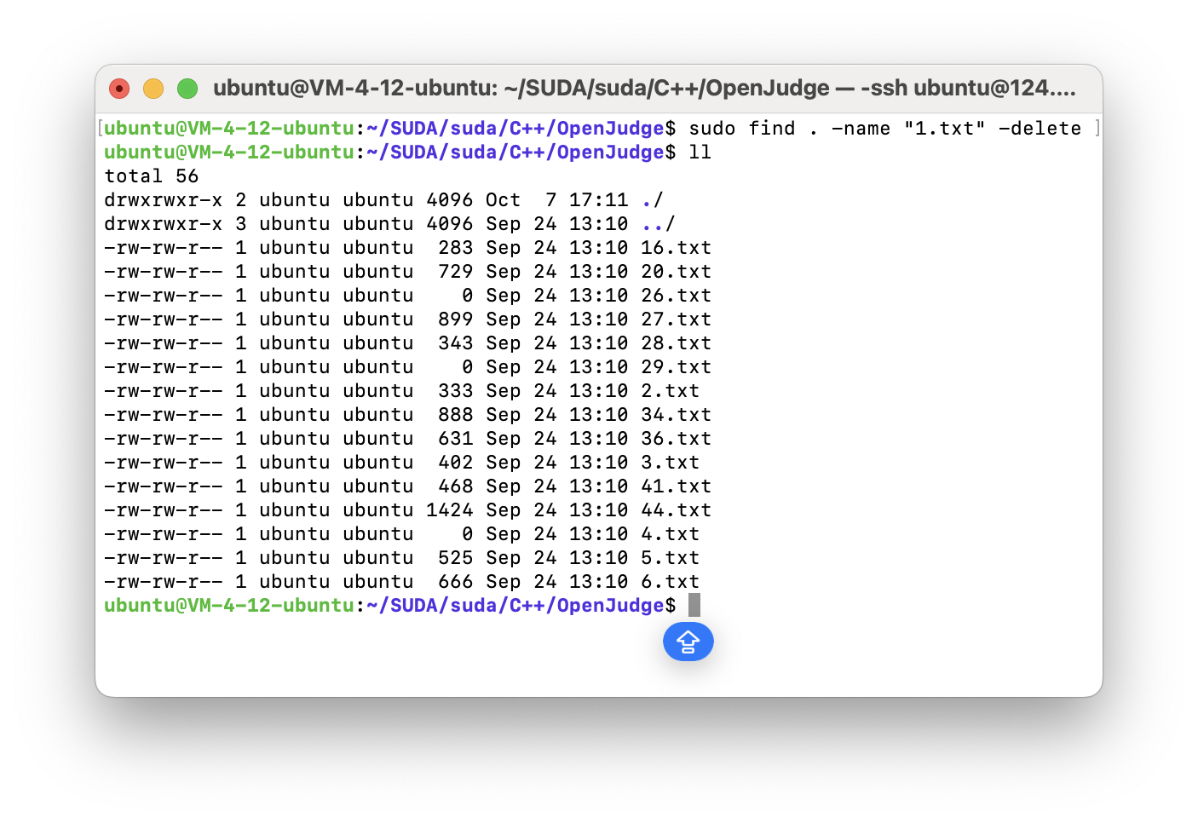

删除当前文件夹下名字为”3.txt”的文件

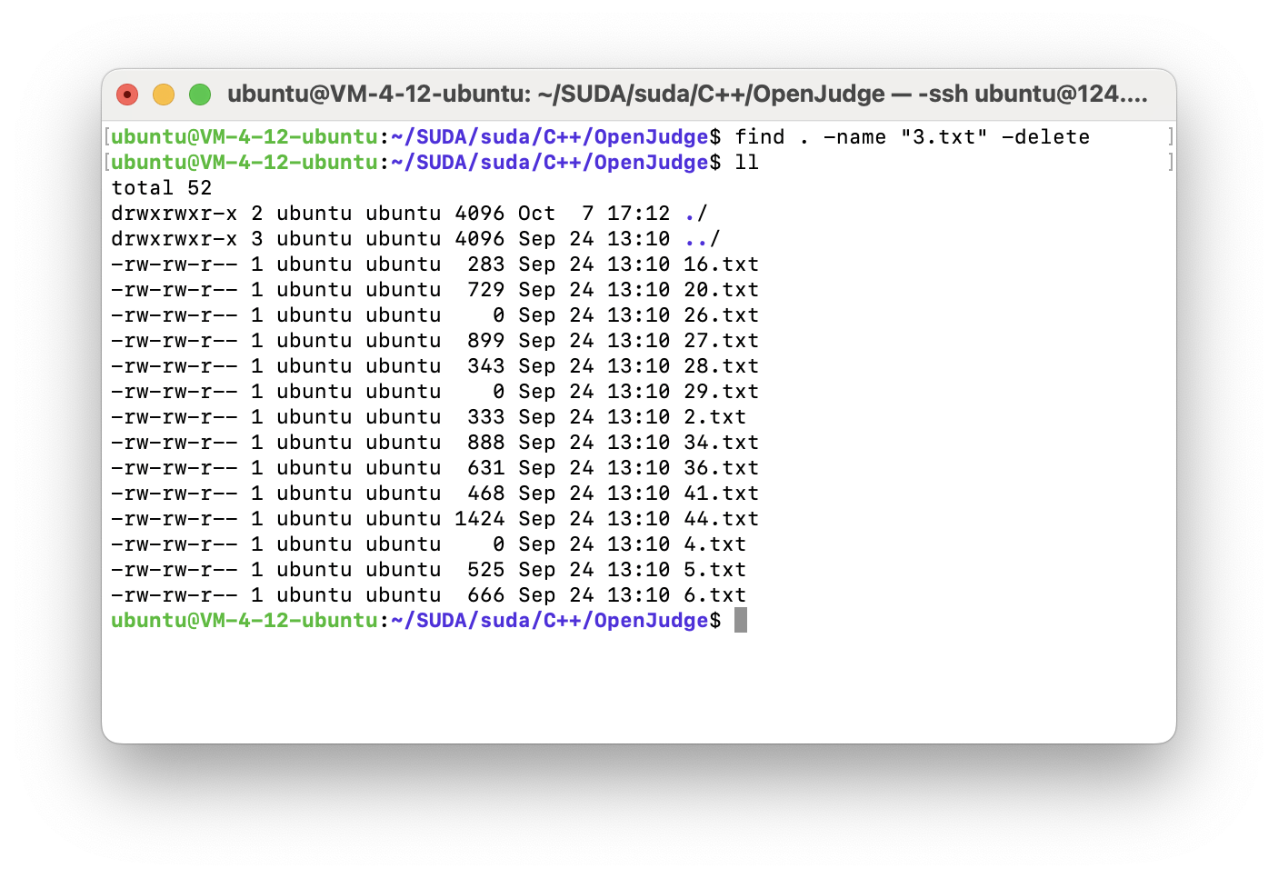

4.4.2 -exec

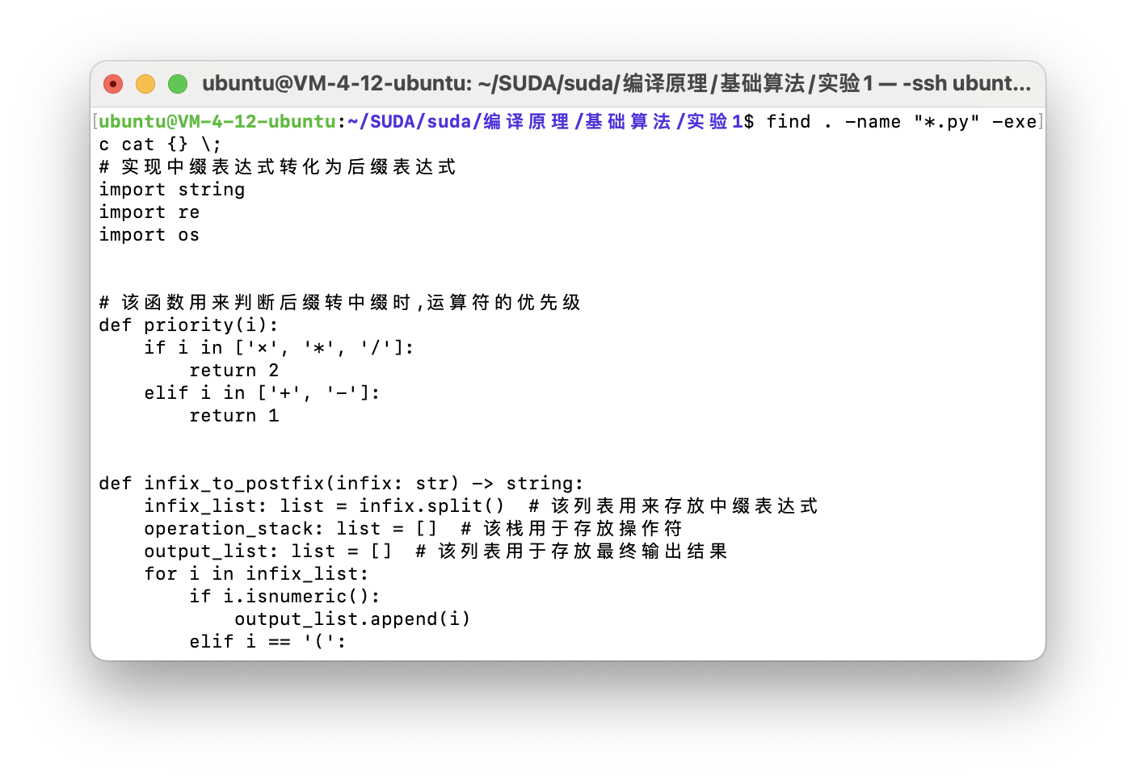

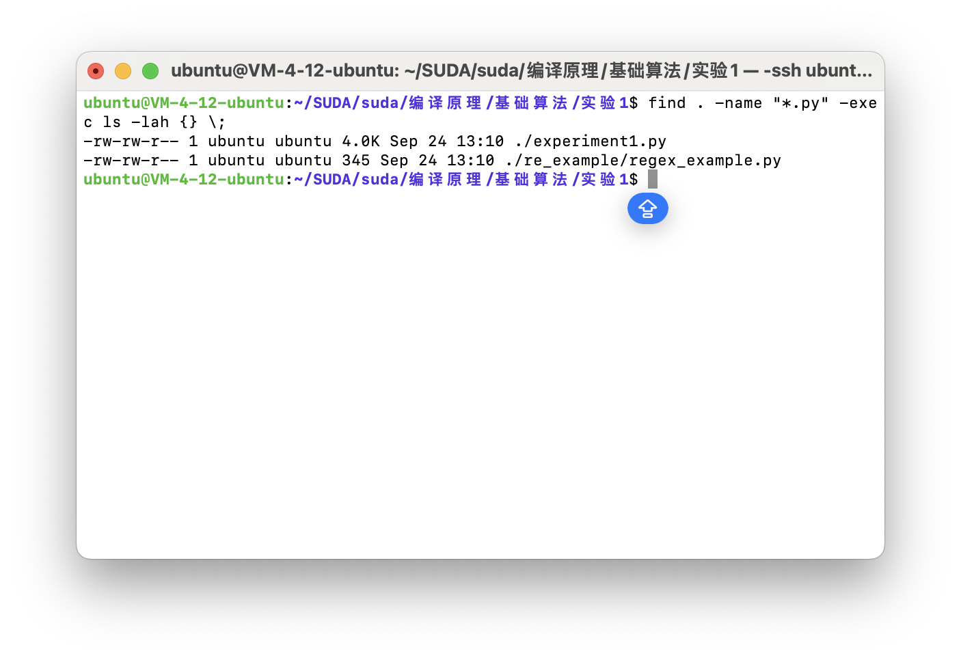

1. 实验总结

本次实验让我了解到了Linux的文件操作,Linux的文件权限,以及find指令的各种用法